ТЕХНИЧЕСКОЕ ОПИСАНИЕ

№ 87468103 Полукомбинезон ИТР (тк.Смесовая,210), св.серый
№ 87468153 Полукомбинезон ИТР (тк.Смесовая,210), васильковый
№ 87468154 Полукомбинезон ИТР (тк.Смесовая,210), зеленый
№ 87468155 Полукомбинезон ИТР (тк.Смесовая,210), т.синий
№ 87472262 Полукомбинезон ИТР (тк.Смесовая,210), серый
№ 87474777 Полукомбинезон ИТР (тк.Смесовая,210), черный

к ГОСТ 12.4.280-214 «Одежда специальная для защиты от общих производственных загрязнений и механических воздействий. Общие технические требования.»
ТР ТС 019/2011

Полукомбинезон ИТР (тк.Смесовая,210)

Согласовано:
Главный технолог: Ненадова И.А.
Исполнители:
Конструктор: Дунаева А.А.
Технолог: Онучина О.А., Заец Е.А.

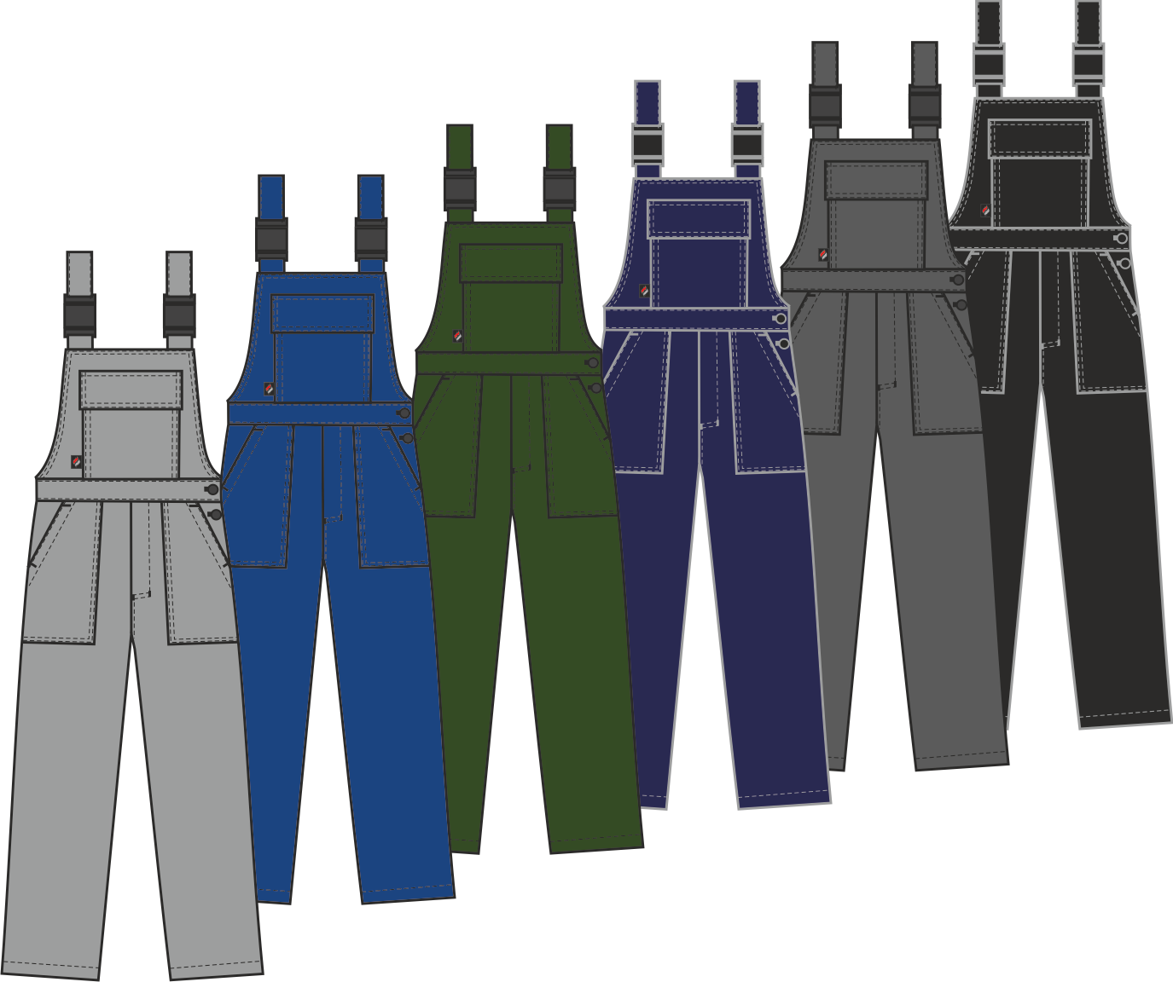

Рис. 1. Эскиз Полукомбинезон ИТР (тк.Смесовая,210).
Вид спереди.
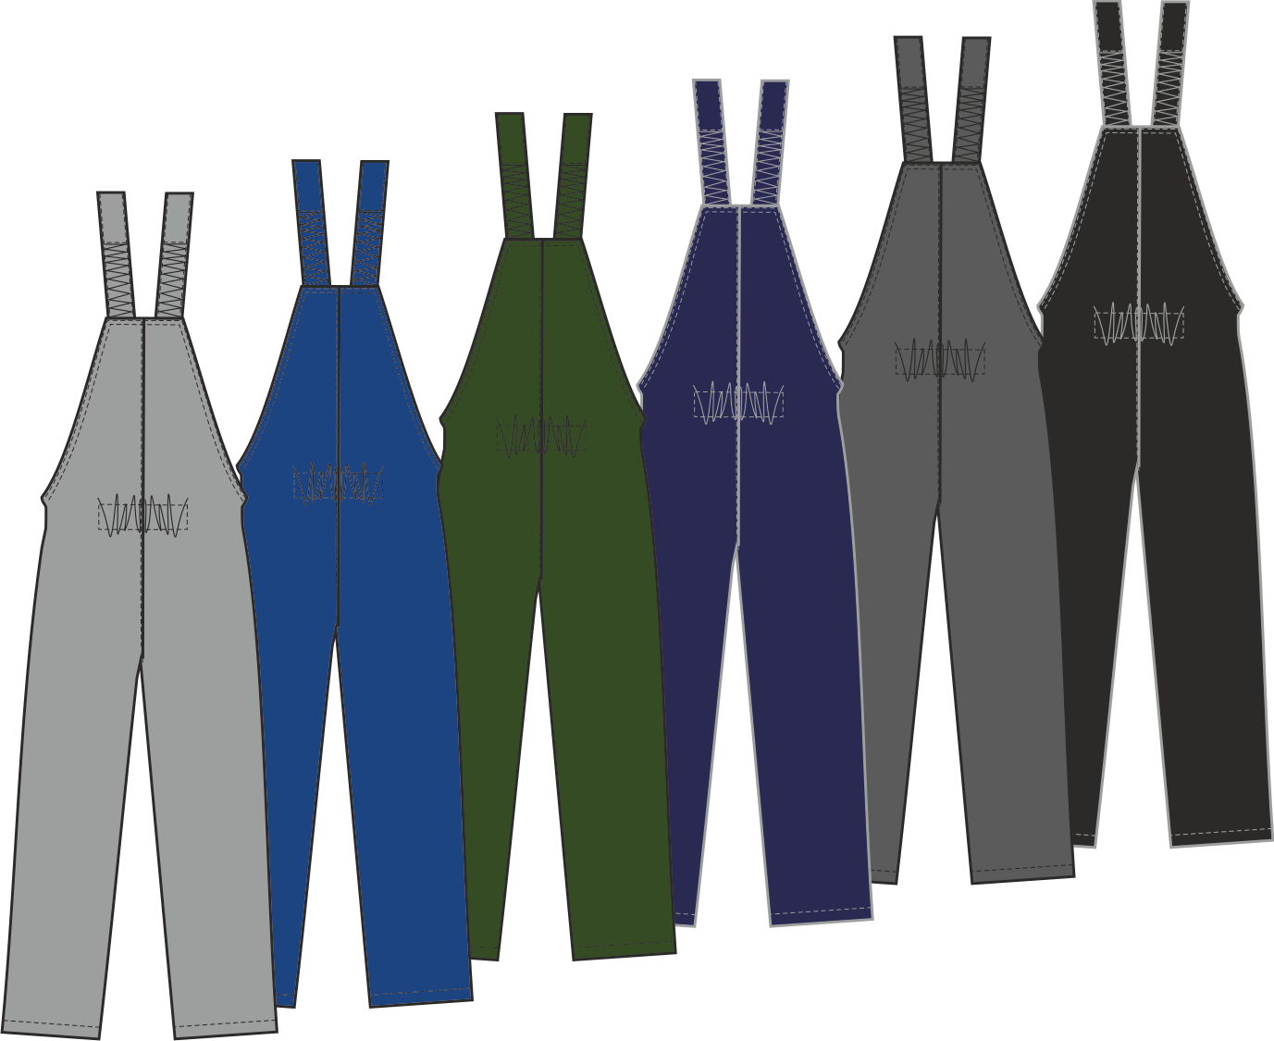

Рис. 2. Эскиз Полукомбинезон ИТР (тк.Смесовая,210).
Вид сзади.

Изготовление и раскрой (отклонения от нитей основы в тканях и допуски при раскрое) изделия должны соответствовать требованиям настоящего технического описания, основам промышленных методов обработки специальной одежды и образцу, утвержденному в установленном порядке.
Изделия по размерам должны изготавливаться на типовые фигуры, в соответствии с классификацией: по обхвату груди 80-140, по росту 158-200, по ГОСТ 31399-2009 и настоящего технического описания.
Табл. 1.
Обхват груди типовой фигуры, см
80-84 | 88-92 | 96-100 | 104-108 | 112-116 | 120-124 | 128-132 | 136-140
Рост типовой фигуры, см
158-164 |  | 170-176 |  | 182-188 |  | 194-200

Описание внешнего вида модели
Полукомбинезон ИТР предназначен для защиты от общих производственных загрязнений и механических воздействий, изготавливается в соответствии с ГОСТ 12.4.280-2014 «Одежда специальная для защиты от общих производственных загрязнений и механических воздействий. Общие технические требования».
Полукомбинезон прямого силуэта с застёжкой гульфика на две петли и пуговицы, и боковой застежкой на две петли и пуговицы.
Полукомбинезон (далее п/к) с притачной грудкой и поясом. На грудке расположен накладной карман с клапаном, застегивающийся на две ленты «контакт».
Тканевая этикетка-флажок «Факел» вставлена в шов настрачивания нагрудного кармана (со стороны правой проймы). С изнаночной стороны грудки расположена этикетка ФИО (под нагрудным карманом). К нижнему срезу обтачки спинки прикреплена этикетка основная. В левый боковой шов по надсечке вставляется запасной лоскут.
На передних половинках полукомбинезона расположены боковые накладные карманы с наклонным входом.
Полукомбинезон с цельнокроеной спинкой и с внутренней эластичной тесьмой на уровне талии спинки.
Бретели регулируются при помощи пряжек-фастексов и внутренней эластичной тесьмы.
Низ полукомбинезона обработан швом вподгибку с закрытым срезом.

